Colegio Nuestra Señora María Inmaculada del Bosque
Departamento de Física
Cuarto medio Común
Profesoras Karen Basaure y Yasna Muñoz

I SEMESTRE 2020
Guía N°1 “Presión en Fluidos”
Nombre: _________________________________________ Curso: 4°____ Fecha: ___/___/___
Objetivo: Conocer e identificar definiciones, aplicaciones cotidianas y ecuaciones matemáticas relacionadas con la presión en fluidos.
Tiempo estimado: 1 hr. 30 min.
Instrucciones:
- Leer los contenidos expuestos en esta guía y revisar links de apoyo para complementar las ideas.
- Responder las preguntas y corroborar al final con el solucionario (se pueden responder en la guía
si la imprime, en el cuaderno o en hojas anexas si no tiene el cuaderno en casa).
- Responder test indicado en el link en la última parte de esta guía de acuerdo a las instrucciones.
- Plazo para dudas y consultas: Jueves 26 de marzo 12:00 hrs. a los siguientes correos electrónicos:
  - Karen Basaure (4°D-E) karen.basaure@liceonsmariainmaculada.cl
  - Yasna Muñoz (4°C) yasna.munoz@liceonsmariainmaculada.cl

PARTE I: CONCEPTO DE PRESIÓN EN FLUIDOS

¡COSAS QUE NO DEBEMOS OLVIDAR!
DENSIDAD
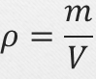
Definimos la densidad como “La razón entre masa y volumen de una sustancia”, y cada material (en cualquier estado que se encuentre) tiene su propio valor. Este valor se puede calcular aplicando la ecuación:
Donde:
- ρ es la densidad, se mide en (Kg/m³) o (gr/cm³)
- m es la masa, se mide en (Kg) o (gr)
- V es el volumen, se mide en (m³) o (cm³)
En comparación, frecuentemente la densidad de sólidos es mayor a la de fluidos, entiéndase fluidos como cualquier sustancia que tome la forma de su recipiente, por lo general líquidos y gases.
Adjunto links de apoyo: https://www.youtube.com/watch?v=a_Ig4-Pw6D4 (densidad en líquidos)
https://www.youtube.com/watch?v=RBilJWoWLQE (densidad en gases)

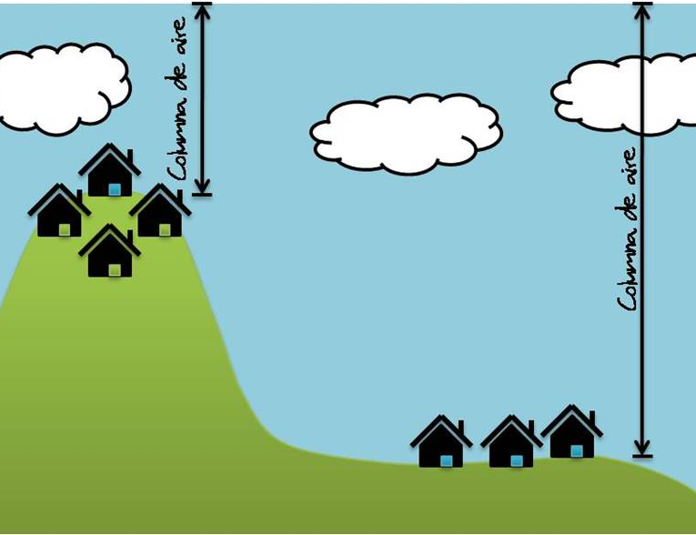
PRESIÓN EN FLUIDOS
Si los fluidos toman la forma del recipiente que los contienen es porque estamos sumergidos en una gran masa de gas que cubre nuestra Tierra, a este gas lo llamamos “ATMÓSFERA” y esta columna de gas aplasta hacia abajo a los fluidos que están expuestos a ella. Si no tuviéramos este gran fluido (aire atmosférico) haciendo presión a la Tierra, los fluidos no tomarían la forma del recipiente, pues nada los aplastaría hacia abajo. A continuación conoceremos algunas presiones que están relacionadas con los “FLUIDOS”.
¿Qué casitas sienten más presión atmosférica? Las casitas que están en la cima de la colina sienten menos presión, pues la columna de aire sobre ellos es menor, en cambio las casitas del valle tienen más columna de aire sobre ellas.
PRESIÓN ATMOSFÉRICA
La presión atmosférica (P₀) es la presión de la atmósfera terrestre, es decir, la presión en el fondo de este “mar” de aire en que vivimos.
- Esta presión varía con el estado del clima y con la altitud.
- La presión atmosférica normal al nivel del mar es 1 atmósfera (atm).
- La presión en sólidos se medía en Pascales (Pa), así que tenemos la siguiente equivalencia: 1[atm] = 101.325 [Pa]

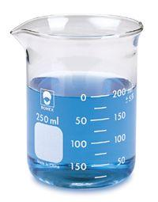
Ahora que sabemos que existe presión desde la atmósfera hacia el fluido y a su vez presión del fluido hacia las paredes, pensemos:
- ¿Crees que la presión en el fluido es la misma a los 50 ml que a los 150 ml?
- ¿De qué dependerá?
Si un cuerpo se hunde hasta el fondo del recipiente del costado, sentirá dos presiones: la primera proviene de la atmósfera (Presión atmosférica) y la segunda será la presión del mismo líquido, esta presión se llama “manométrica” y se describe a continuación.
P1
P2
PRESIÓN MANOMÉTRICA
Esta presión (P_{M}) es aquella que ejerce el fluido considerando la altura que tiene en algún punto, en la imagen está marcada como P1, que en este caso será “la profundidad”. ¿De qué factores depende la presión en el fluido? Esta es la ecuación con la que se determina su valor, donde se muestran los factores de los que depende esta presión:
$$P_{M}=ρgh$$
Donde:
- $ρ$ es la densidad del fluido (Kg/m³)
- $g$ es la aceleración de gravedad, siempre vale 9,8(m/s²)
- $h$ es la profundidad del fluido (m)
Tenga en cuenta que al calcular esta presión el resultado quedará en pascales (Pa).

Si consideramos que sobre el cuerpo que está al fondo del recipiente tiene dos presiones que se ejercen sobre él, llamaremos “presión absoluta” a la suma de estas presiones: P1 (presión manométrica) + P2 (presión atmosférica).

PRESIÓN ABSOLUTA
Es la presión total sobre algún punto dentro del fluido (P_{A}), y considera la suma de las presiones vistas anteriormente: presión manométrica + presión atmosférica. Por esta razón, la ecuación matemática que la determina es:
$$P_{A}=P_{0}+P_{M}$$
$$P_{A}=P_{0}+ρgh$$
Donde:
- $P_{0}$ es la presión atmosférica (Pa)
Debemos considerar que antes de sumar las presiones, la presión atmosférica debe ser convertida de (atm) a (Pa), por lo tanto, no olvidemos la equivalencia: 1[atm] = 101.325 [Pa]

Antes de resolver algunos ejercicios aplicando las ecuaciones, te invito a ver los siguientes videos:
Muchos trucos de magia se pueden lograr aprendiendo Física.

“Globo que no se desinfla” Link de apoyo:
https://www.youtube.com/watch?v=MQFYO4kdiKI
Muchos trucos de magia se pueden lograr aprendiendo Física.
“Observando efecto de las presiones en fluidos” Link de apoyo:
https://www.youtube.com/watch?v=tLaTNOWkQeU

PARTE II: EJEMPLO DE RESOLUCIÓN DE PROBLEMAS
Para resolver más fácilmente los siguientes ejercicios, utilizaremos las densidades indicadas en la tabla adjunta:

PRESIÓN EN FLUIDOS
Ejemplo 1: ¿Cuál es la presión que ejerce un litro de aceite en el fondo de un recipiente, si este aceite alcanza 10(cm) de altura?
Los datos necesarios son: Densidad del aceite ρ = 920(Kg/m³), verlo en la tabla adjunta
Altura del fluido h = 10(cm), los que debemos convertir a (m) para respetar las unidades
Un dato que no se menciona, pero debemos considerar es la gravedad, g = 9,8(m/s²),
este valor será constante en todos los ejercicios.
Convertir unidades: h = 10(cm) = 0,1(m)
Aplicando la ecuación: P = ρ * g * h = 920 * 9,8 * 0,1 = 901,6 (Pa)
Respuesta: La presión que ejerce el aceite en el fondo del recipiente es de 901,6 (Pa)

Ejemplo 2: ¿Cuál es la presión atmosférica en pascales (Pa) sobre un fluido que está en una colina muy alta, de tal manera que está sometido a 0,2(atm)?
Este ejercicio solo pide una conversión de (atm) a (Pa), por lo que necesitamos la equivalencia:
1[atm] = 101.325 [Pa]
Por lo tanto, aplicando regla de tres simple, tenemos lo siguiente:
1[atm] = 101.325 [Pa]
0,2[atm] = X [Pa]
Resolución: 0,2 * 101.325 = 20.265 (Pa)
1
Respuesta: La presión atmosférica de 0,2(atm) es equivalente a 20.265(Pa)

Ejemplo 3: ¿Cuánta presión absoluta siente el fondo de un recipiente que contiene 5 litros de gasolina, si este fluido alcanza 50(cm) de altura, y está sometido a 0,8(atm) de presión atmosférica?
Los datos necesarios son: Densidad de la gasolina ρ = 680(Kg/m³), verlo en la tabla adjunta
Altura del fluido h = 50(cm), los que debemos convertir a (m) para respetar unidades
Gravedad g = 9,8(m/s²)
Presión atmosférica P₀ = 0,8(atm), lo que debemos convertir a (Pa)
Convertir unidades: h = 50(cm) = 0,5(m)
P₀ = 0,8(atm) = 81.060(Pa)
Aplicando las ecuaciones: P_{M} = ρ * g * h = 680 * 9,8 * 0,5 = 3.332 (Pa)
P_{A} = P₀ + P_{M} = 81.060 + 3.332 = 84.392 (Pa)
Respuesta: La presión absoluta que ejerce en el fondo del recipiente con gasolina es de 84.392 (Pa)

Tenga en cuenta que siempre debe convertir unidades antes de aplicar las ecuaciones y que probablemente hayan datos que no son necesarios, son los distractores, por ejemplo: los 5 litros de gasolina, solo importa que sea gasolina, para buscar en la tabla de densidades.

PARTE III: EJERCICIOS
PRESIÓN EN FLUIDOS
- ¿Cuánta presión ejercen 200 litros de agua en el fondo de una piscina, si el agua alcanza 120(cm) de altura?
- Un fluido está en un valle con altura inferior al nivel del mar, de manera que está sometido a 1,1(atm), ¿Cuál es la presión atmosférica en pascales (Pa)?
- ¿Cuál es la presión absoluta que siente el fondo de un recipiente que contiene 3 litros de mercurio, si este fluido alcanza 20(cm) de altura, y está sometido a 0,4(atm) de presión atmosférica?

Desafío:
- Se vierten 3 fluidos en un recipiente: gasolina, agua y aceite, cada uno con 10(cm) de altura, alcanzando en total 30(cm) de altura. Si este recipiente se encuentra al nivel del mar, ¿Cuál es la presión absoluto en el fondo del recipiente? ¿En qué orden quedarían los fluidos en el recipiente, desde abajo hacia arriba?

PARTE IV: SOLUCIONARIO
PRESIÓN EN FLUIDOS
- 11.760 (Pa)
- 111.457,5 (Pa)
- 67.186 (Pa)
Desafío:
- 103.873 (Pa), el orden de los fluidos sería: agua, aceite y gasolina

PARTE V: QUIZ DE CONOCIMIENTOS

A continuación se presentan las instrucciones para contestar un test que le indicará su progreso en los aprendizajes. Este test no lleva nota, sino que es solamente formativo para que tanto usted y la profesora sepan el progreso que lleva.
- Ingrese al siguiente link (puede copiarlo y pegarlo en el navegador, o apretar la tecla Ctrl y hacer clic):
https://docs.google.com/forms/d/e/1FAIpQLScDeJSrvWIIhRxNfSlaDrMxVqPEMXMhhb8Is03G3UvLOU1DBQ/viewform
Se le desplegará el siguiente test:
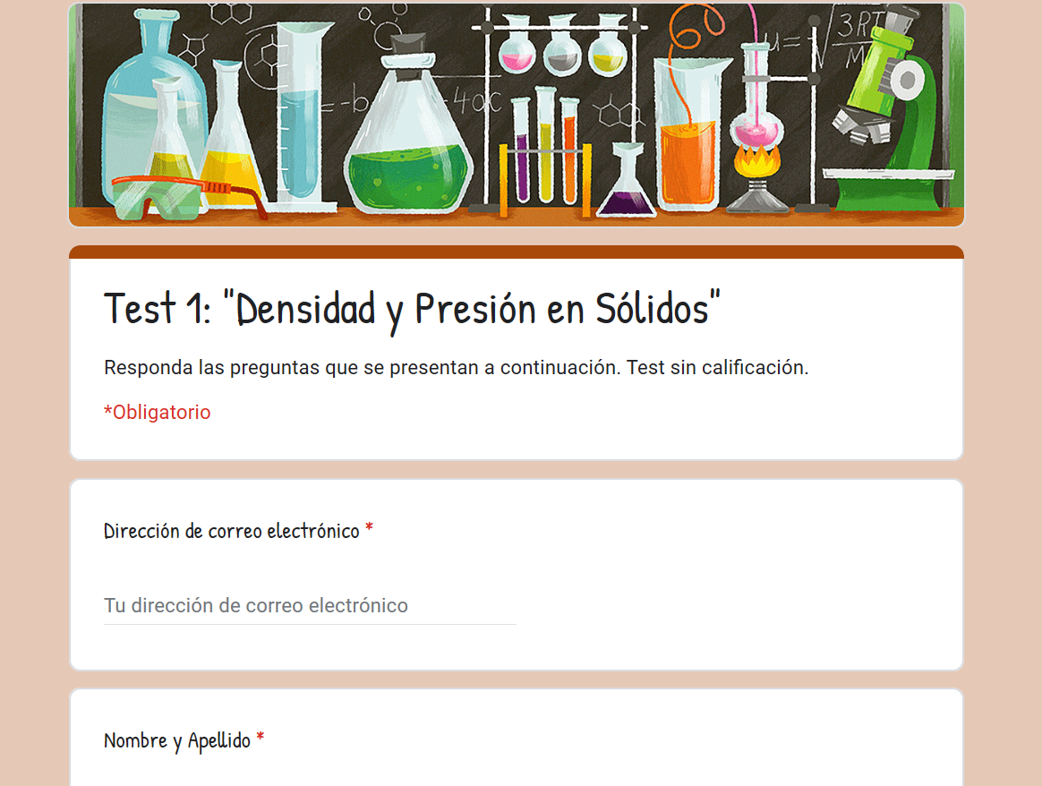
- Al comienzo el formulario le pedirá algunos datos como su correo electrónico (para que le llegue una copia de sus respuestas y pueda revisarlas en cualquier momento más adelante), nombre y apellido, y finalmente el curso (el cuál debe seleccionar).
- Luego aparecerán 12 preguntas sobre los contenidos de las dos guías trabajadas hasta el momento. Hay preguntas de una alternativa correcta (las que tienen alternativas con círculos) y también donde hay más de una correcta (alternativas con cuadrados).
- Lea bien cada pregunta y respóndalas todas.
- Finalmente se le indica la opción de recibir las respuestas en su correo.
- Al enviar sus respuestas podrá revisar los resultados para saber su puntuación y cuáles tuvo correctas e incorrectas (esto le servirá a usted a modo de autoevaluación).

